Instrukcja logowania do „Strefy Pracownika”

Do portalu Strefy Pracownika należy zalogować się poprzez link https://strefa.ksdo.gov.pl/login lub po zalogowaniu się do SIO i kliknięciu ikony systemów w prawym górnym rogu można wybrać system 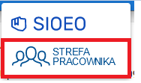.
Logowanie następuje przy użyciu loginu i hasła, które są używane do zalogowania się do systemu SIO i przycisku „ZALOGUJ ZA POMOCĄ KSDO”.
Po pozyskaniu nowych danych do logowania, jak i w przypadku pozyskania ich na nowo (np. w przypadku wygaśnięcia upoważnienia) do „Strefy Pracownika” można się zalogować następnego dnia po pierwszym poprawnym logowaniu do systemu SIO – aktualizacja loginów i haseł w „Strefie” odbywa się raz na dobę.
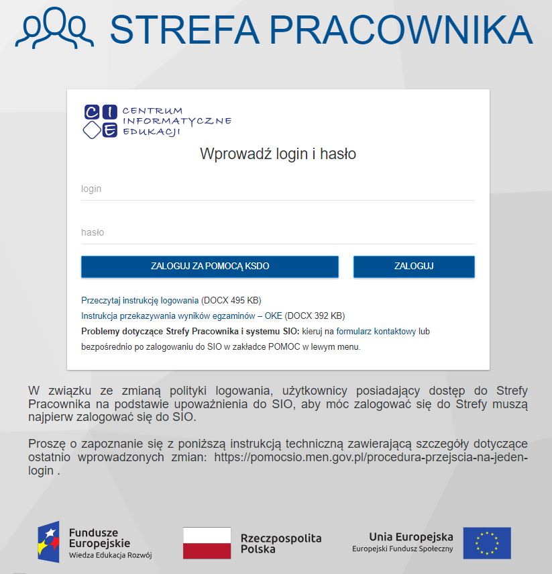
W pole Login należy wprowadzić dane (login), który został nadany podczas przetwarzania wniosku o dostęp do SIO przez organ upoważniający, dla Kierownika jednostki i p.o. Kierownika jednostki/osoby wykonującej obowiązki służbowe Kierownika jednostki będzie to wniosek przetworzony przez JST, Kuratorium Oświaty, dla pracownika podmiotu będzie to upoważnienie przetworzone przez Kierownika podmiotu.
W oknie Hasło należy wprowadzić aktualne hasło – to samo, które jest używane do zalogowania się do systemu SIO. W przypadku zmiany hasła w SIO hasło w „Strefie Pracownika” zostanie zaktualizowane na następny dzień.
Po wypełnieniu obu okien należy kliknąć przycisk „ZALOGUJ ZA POMOCĄ KSDO”.
W przypadku, gdy zostanie wprowadzony błędy login lub hasło pojawi się następujący komunikat:
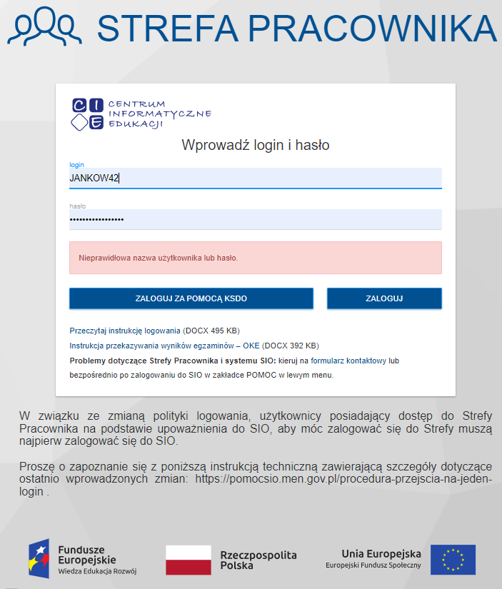

Uwaga!
W przypadku, gdy użytkownik zapomniał lub zgubił LOGIN do systemu SIO (tym samym do portalu „Strefy Pracownika”) może skorzystać z opcji „Odzyskaj login” dostępnej z poziomu systemu SIO pod linkiem https://sio.gov.pl/ .
Gdy występuje problem z hasłem do systemu SIO (w tym również do portalu „Strefy Pracownika”) istnieje możliwość zmiany hasła lub wprowadzenia nowego hasła za pomocą funkcji „Nie pamiętasz hasła”
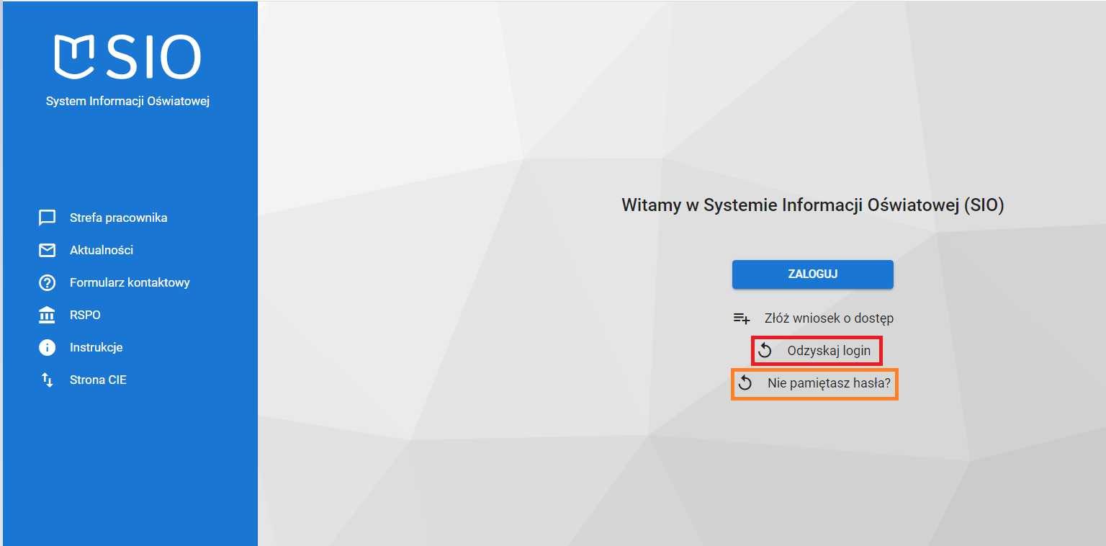dostępnej z poziomu systemu SIO pod linkiem https://sio.gov.pl/. Po poprawnej zmianie hasła, do portalu Strefy Pracownika można logować się następnego dnia korzystając z przycisku „ZALOGUJ ZA POMOCĄ KSDO”.
Jeśli użytkownik w ramach jednego loginu ma dostęp do kilku różnych podmiotów po zalogowaniu do portalu Strefy Pracownika pojawi się lista placówek do wyboru:
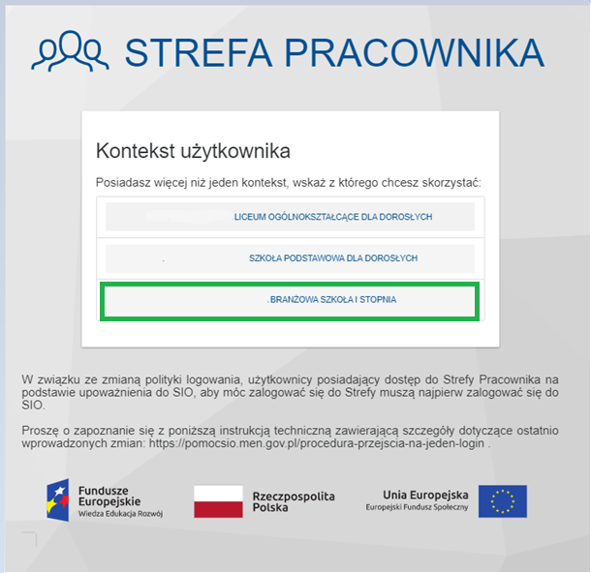
Po wybraniu określonego wpisu system przenosi do portalu poświęconego danej placówce.
Aby zmienić podmiot wystarczy przy danych zalogowanego użytkownika kliknąć opcje „strzałeczki” i dokonać innego wyboru:
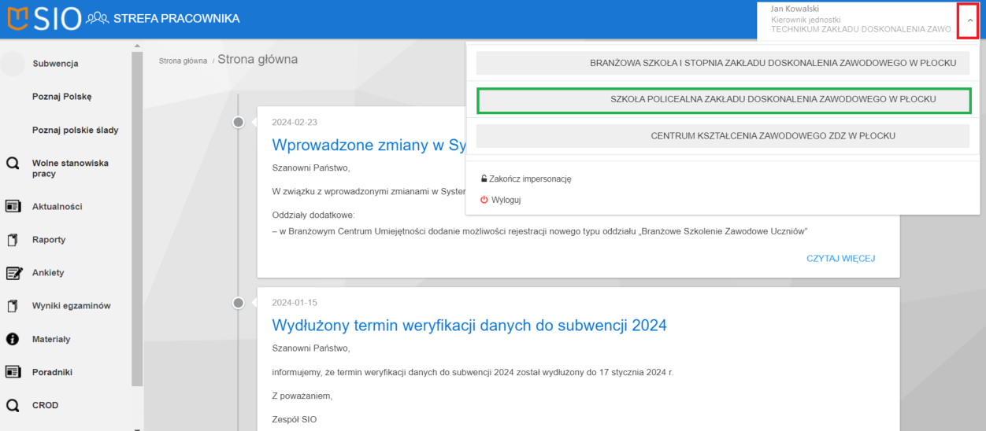

Strona główna „Strefy Pracownika”
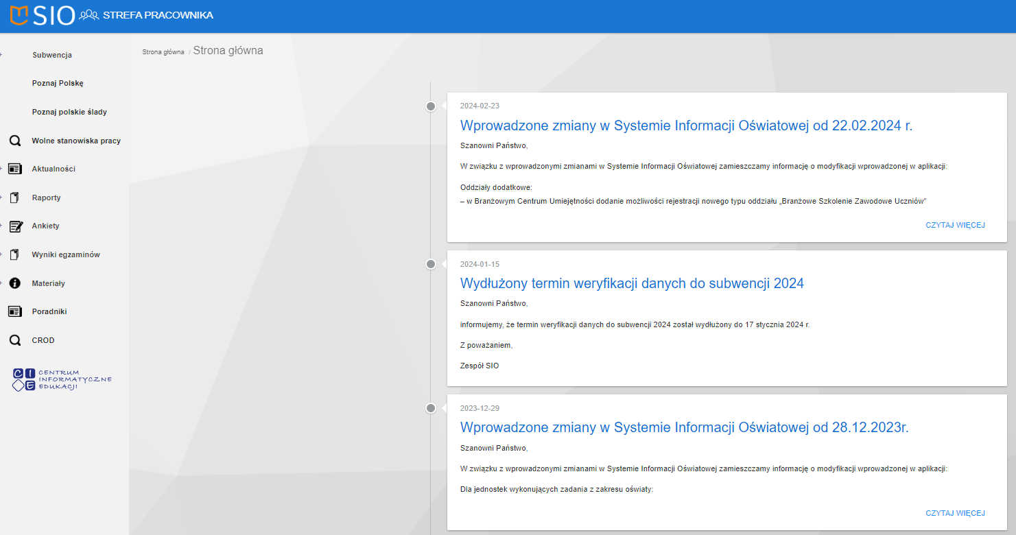
Po zalogowaniu do portalu „Strefy Pracownika” w lewym górnym rogu jest widoczny podział na dostępne zakładki w zależności od typu podmiotu:
- Subwencja
- Turnusy (zakładka dostępna z poziomu Szkół Branżowych I stopnia i Kuratoriów)
- Poznaj Polskę ( zakładka widoczna z poziomu placówek prowadzonych przez inne organy niż JST/Minister oraz z poziomu JST)
- Aktualności
- Raporty
- Ankiety
- Wyniki egzaminów
- Materiały
- Poradniki
- CROD (zakładka dostępna tylko z poziomu kierownika podmiotu)

